Sreda, 16. 2. 2022
SLJ: KADAR SE CICIBAN JOČE
KATERA JE TVOJA NAJLJUBŠA KNJIGA? JO IMAŠ DOMA? POGLEJ NASLOVNICO. KAJ PIŠE NA NASLOVNICI, JE KAJ NARISANO? SO V KNJIGI ZAPISANE PESMI ALI PRAVLJICA/ZGODBA?
KDO NAPIŠE PRAVLJICE IN ZGODBICE?
KDO NAPIŠE PESEM?
KDO NARIŠE SLIKOVNI DEL KNJIGE?
POIŠČITE IMENA PISATELJEV, PESNIKOV, ILUSTRATORJEV. PREBEREMO IMENA.
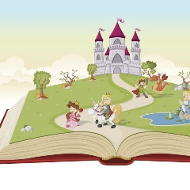
VAM STARŠI ZVEČER BEREJO PRAVLJICE?
SE KDAJ ZGODI, DA VAM PRAVLJICE NE PREBEREJO? ZAKAJ? ALI POTEM JOKATE?
KDO POGOSTO JOČE? KAJ TAKRAT NAREDIJO STARŠI?
PESNIK OTON ŽUPANČIČ JE NAPISAL VELIKO PESMI O OTROCIH, ŽIVALIH IN NARAVI, O STARIH REČEH IN OBIČAJIH. POSLUŠAJTE PESEM O TEM, KAKO MALČKA SPRAVIMO V SMEH. NASLOV PESMI JE KADAR SE CICIBAN JOČE.
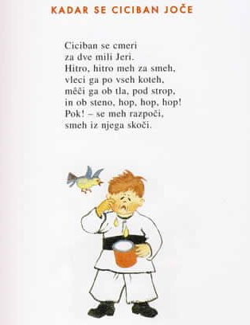PESEM NAJDEŠ TUDI V BERILU NA STRANI 40. ODPRI BERILO IN ODGOVORI NA NASLEDNJA VPRAŠANJA.
- KAJ POMENI »SE CMERI ZA DVE MILI JERI?
- KAJ POMENI BESEDA MEH?
- KAJ PA POMENI »PO KOTEH«?
- KDO JE CICIBAN?
- ZAKAJ SE CICIBAN JOČE? POVEJTE, KAJ GA JE SPRAVILO V JOK.
- KAKO POTOLAŽIJO CICIBANA, KADAR SE JOKA?
- KAKO POTOLAŽIJO TEBE, ČE SE JOČEŠ?
- KAKO LAHKO ŠE DRUGAČE REČEMO, DA NEKDO JOKA? (TULI, SE DERE KOT JESIHAR, SE CMERI).
- KAJ PA TEBE SPRAVI V SMEH?

MAT: PONOVIMO
NALOGE LAHKO NAREDIŠ USTNO, NA LIST ALI PA SI NATISNEŠ IN REŠIŠ.
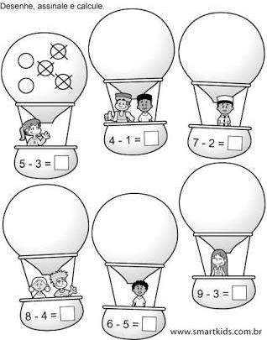
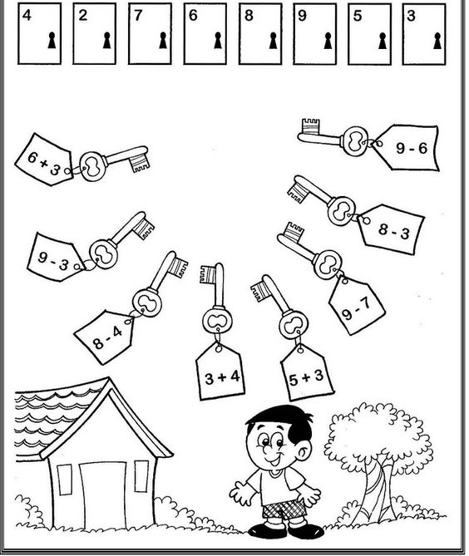
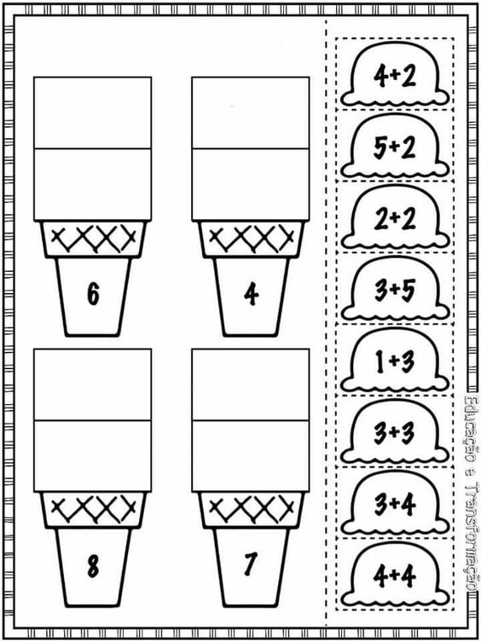

VSTAVI >, < ALI =.
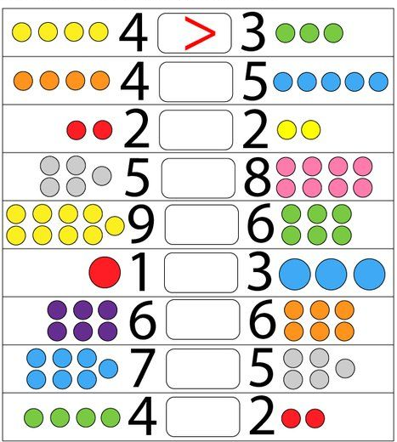

ŠPO: VAJE KOORDINACIJE IN NATANČNOSTI Z ŽOGO
OGLEJ SI POSNETEK IN OPRAVI VAJE TAKO KOT NA POSNETKU.
https://www.youtube.com/watch?v=1dOjuP8VtgI

SPO: V HIŠI NEKOČ
SI PREDSTAVLJAŠ ŽIVLJENJE BREZ TELEVIZIJE? KAJ PA BREZ ELEKTRIKE?
POZNAŠ ŠE KAKŠNO STARO HIŠO V TVOJI OKOLICI? KAKO IZGLEDA?
PROSI STARŠA, DA TI PREBERE O ŽIVLJENJU NEKOČ.
https://otroski.rtvslo.si/bansi/prispevek/1808
SPODAJ IMAŠ NEKAJ STARIH PREDMETOV. ZA KAJ SO JIH UPORABLJALI?
